Connect Four

Be the first player to get four of your colored checkers in a row, vertically, horizontally or diagonally.

The grid is 6 high and 7 wide, and you may only drop a checker from the top of a column, numbered 1 to 7, which falls onto the top of the stack of checkers. 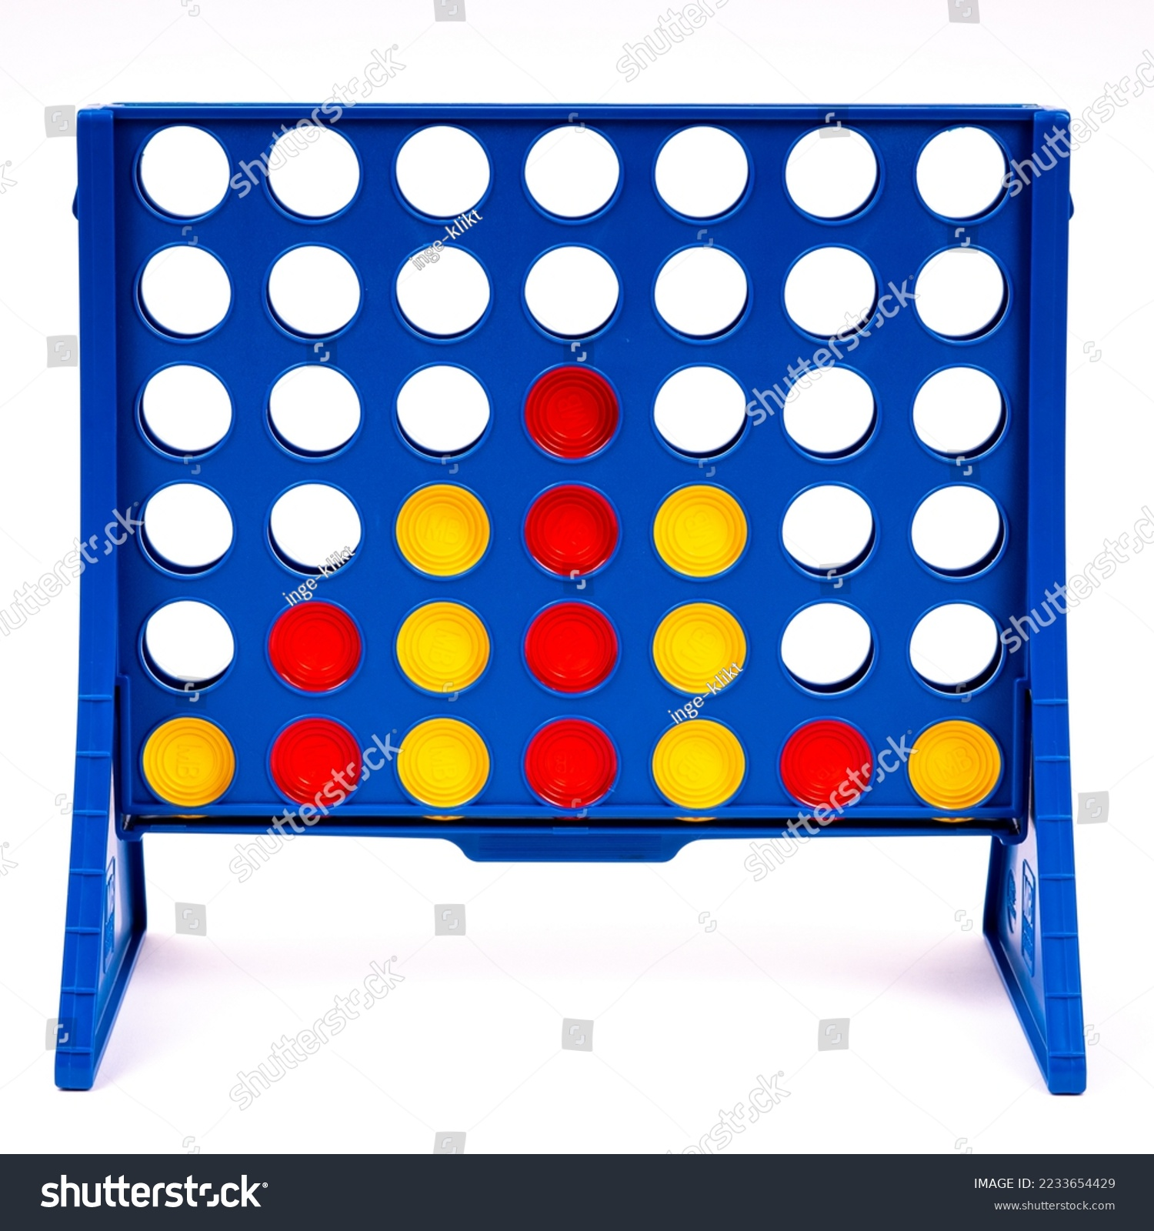

Your code will receive the state of the board as a list of seven lists. A sub-list will be empty if the column is empty, or otherwise contain characters representing the color of the checkers, with the first entry of the sublist being the checker on the bottom of the column, continuing in upwards order. Your program must respond only with an integer representing which column to drop the checker in. Modify the DoMove method in Player.cs or Player.py and submit your modified file.

The starting team is decided randomly. A winner is declared as soon as there are four checkers in a row. Your program will instantly lose if it gives an illegal move, such as an integer out of bounds of 1 to 7 or if the column is already full. A draw is declared if every column is completely filled without there being a winner.

Connectez Quatre

Soyez le premier joueur à avoir quatre jetons alignés, que ce soit verticalement, horizontalement ou diagonalement.

La grille de jeu est 6 jetons de haut et 7 jetons de large. Les colonnes sont numérotées de 1 à 7, et vous ne pouvez que placer un jeton en haut d’une colonne, qui ensuite tombe sur le dessus de la pile de jetons.



Votre code recevra l’état de la grille représenté par une liste de 7 listes. Chaque sous-liste sera vide si la colonne est vide, sinon contient des caractères représentant la couleur de chaque jeton, débutant avec le jeton au bas de la colonne et remontant jusqu'au jeton au-dessus de la colonne. Votre programme doit répondre qu’avec le numéro représentant la colonne choisie. Modifiez la fonction DoMove dans Player.cs ou Player.py et soumettez votre fichier modifié.

L’équipe débutante est décidée aléatoirement. Un gagnant est déclaré dès qu’il y a quatre jetons alignées. Votre programme perd instantanément s’il donne un choix illégal, tel qu’une colonne qui est déjà pleine ou un nombre qui n’est pas entre 1 et 7. Le jeu est une égalité si la grille est complètement remplie sans vainqueur.